硕士招生简章
2020

Silpakorn University
泰国艺术大学
31 Na Phra Lan Road, Bangkok 10200 THAILAND
https://www.su.ac.th

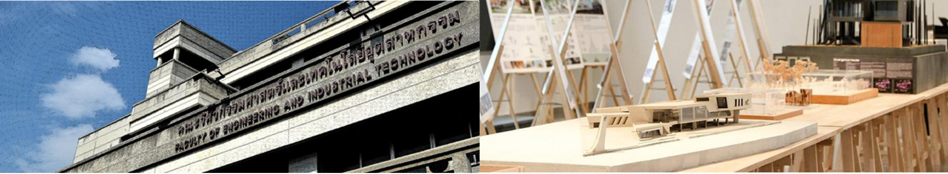

> > 学 校 简 介
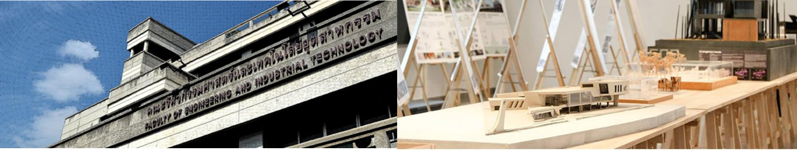

泰国艺术大学 Silpakorn University，是一所有着数十年历史的国立大学。不仅历史悠久，也是公认的泰国前十名大学之一，其艺术类专业排名亚洲前十。学校位于泰国首都曼谷，在校师生人数 35000 余人，且获得中
国教育部外监网的认证，在泰国大学中第 48 位（排名不分先后）。
泰国艺术大学下设管理科学学院、艺术学院、教育学院、音乐学院、信息与通信技术学院、工程与工业技术学院、国际学院、研究生院等 15 所学院，同时学校还为国际留学生开设了一系列英语及多语授课的国际项目。如：酒店与旅游管理、工商管理、教育学、音乐、体育、考古、艺术设计等多项热门专业。

> > 项 目 优 势
泰国唯一一所在皇宫里的大学
中国教育部认证注册，泰国前十的公立高校
本/硕/博课程以英文为主，中文为辅的多语言教学模式

学生证同等于泰国身份证，享受与泰国国民同等优惠待遇，例： 泰国 80%景点免费游览

享有泰国国民同等医疗政策，校内提供部分免费医疗，校外医院享受 30%-50%福利折扣

成绩考评科学合理，毕业无忧

留学成本低，全日制文凭及海归待遇，升学就业一步到位

留学期间，全程享受整体支撑服务
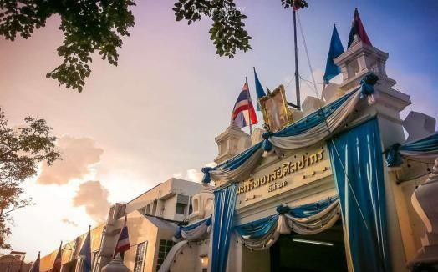
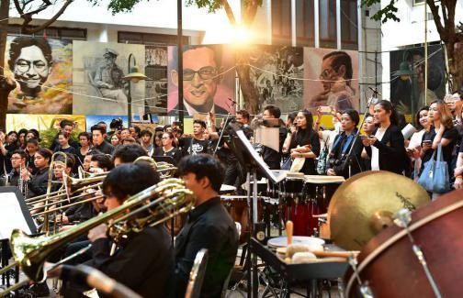
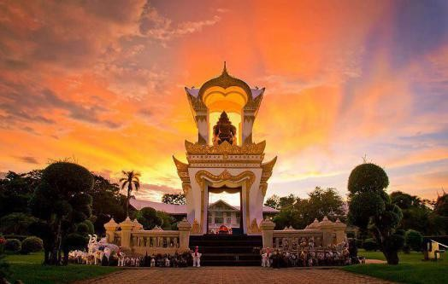

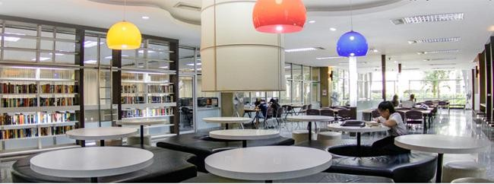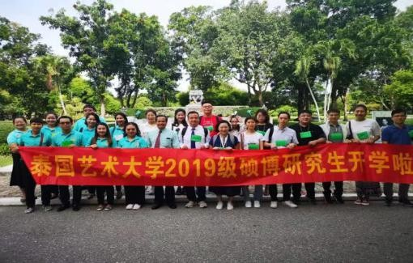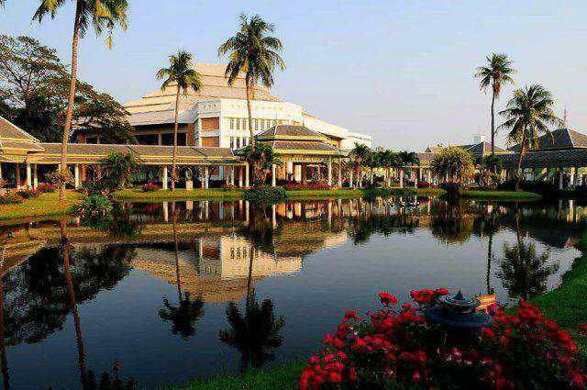

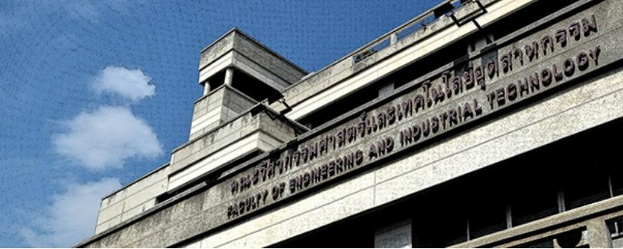

> > 硕 士 课 程
工商管理专升硕可接收专业：工商管理、财务、会计、金融、电子商务、国际贸易、市场营销、物流管理，旅游管理，酒店管理，人力资源管理
教育学专升硕可接收专业：学前教育、幼儿教育

授予  学位 | 学士、硕士学位
起点 | 专升硕
成班  人数 | 25 人
授课  语言 | 英文为主，中文辅助的多种语言授课
学制 | 全日制班 3 年，1 月、9 月入学
专业 | MBA、教育学 |  | 艺术设计 |  | 音乐
总学杂费 | 84 万泰铢  （约 18 万人民币） |  | 96 万泰铢  （约 20.8 万人民币） |  | 100 万泰铢  （约 21.8 万人民币）
总学杂费分三年缴纳（参考实时汇率按泰铢结算），
普通类第一年缴纳：54 万铢约￥12 万元，第二年缴纳：13 万铢约￥3 万元，第三年缴纳：13 万铢约￥3 万元。
艺术设计第一年缴纳：66 万铢约￥15 万元，第二年缴纳：15 万铢约￥2.9 万元，第三年缴纳：15 万铢约￥2.9 万元。音乐第一年缴纳：70 万铢约￥16 万元，第二年缴纳：15 万铢约￥2.9 万元，第三年缴纳：15 万铢约￥2.9 万元。
本科阶段学习结束，成绩合格，学校颁发学士学位证书；硕士阶段学习结束、成绩合格，学校颁发硕士学位证书。
授予  学位 | 硕士学位
起点 | 本升硕
成班  人数 | 20
授课  语言 | 英文为主，中文辅助的多种语言授课
学制 | 全日制班 1.5-2 年，每年 1 月、7 月，9 月入学
专业 | MBA、教育学 | 艺术设计 |  | 音乐
总学杂费 | 68 万泰铢  （约 14.8 万人民币） | 72 万泰铢  （约 15.8 万人民币） |  | 78 万泰铢  （约 16.8 万人民币）
总学杂费分两次缴纳（参考实时汇率按泰铢结算），
普通类第一次缴纳：48 万铢约￥9.8 万元，第二次缴纳：20 万铢约￥5 万元。
艺术设计第一次缴纳：52 万铢约￥10.8 万元，第二次缴纳：20 万铢约￥5 万元。音乐第一年缴纳：58 万铢约￥11.8 万元，第二年缴纳：20 万铢约￥5 万元。

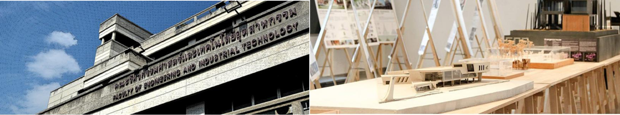

> > 归 国 认 证

中国教育部留学服务中心认证。
泰国艺术大学是中国教育部涉外监管信息网推荐留学院校
（http://www.jsj.edu.cn/）。按首字母排序序号：48.
依据 2007 年、2010 年中泰两国教育部分别正式签署的《泰王国教育部与中华人民共和国教育部关于相互承认高等教育学历和学位的协定》适用范围列明，凡是两国教育部批准的大学颁发的文凭全都互相承认。

> > 申 请 流 程

第一阶段 学生申请录取信1、填写《入学申请表》。
2、学生个人护照（有效期须在半年以上）。
3、办理并提交相关材料公证书一式两份（电子扫描件）。详见申请材料
4、分别交纳伍仟元（本科）、壹万元（硕士）、贰万元（博士）人民币申请费（申请费包含在总学费中）。
5、通知录取结果，发放录取函电子版。
第二阶段 学生申请到录取信后 1、发放纸质录取函及入学须知。
2、按要求缴纳学费。
3、按通知时间报到入学。
第三阶段 赴泰学习1、报到入学。
2、专业课程学习。
3、论文及论文答辩。
4、授予学位及毕业典礼。

> > 申 请 资 料

序号 | 提交材料 | 数量 | 备注
1 | 入学申请表 | 1 份 | PDF 插入文字，即可填写
2 | 2 寸蓝、白底照片 | 各 2 张 | 电子版用 U 盘拷贝。
3 | 护照 | 1 本 | 有效期须在半年以上的因私护照。
4 | 最高学历学位证（学士、硕士需提供）、毕业证 | 原件、电子版、复印件各 1 份
5 | 最高学历成绩单 | 原件、电子版、复印件各 1 份 | 盖毕业学校公章。
6 | 最高学历学位证（学士、硕士需提供）、毕业证及成绩单的公证书 | 原件、电子版、复印件各 1 份 | 办理时需携带本人身份证； 办理时间一周左右；  中英文，一式两份。

